«АПРОБАЦИЯ МОДЕЛИ ОБРАЗОВАТЕЛЬНОЙ СРЕДЫ ДОУ»
(с учётом национально-региональных и иных особенностей
как условие реализации ФГТ)

Модель образовательной среды Муниципального автономного дошкольного образовательного учреждения «Центр развития ребёнка – детский сад “Сибирячок”» включает следующие компоненты:
- научно-методическое обеспечение;
- учебно-методическое обеспечение;
- обеспечение образовательного процесса;
- материально-техническое обеспечение;
- обеспечение внешних связей;
- информационное обеспечение.

Научно-методическое обеспечение

Заключалось в оказании консультативной помощи участникам эксперимента, проведении педагогического совета по теме проекта.

Учебно-методическое обеспечение

Было наглядно представлено на итоговом педагогическом совете ДОУ «Результативность работы МАДОУ «ЦРР – детский сад “Сибирячок”» по итогам 2012–2013 учебного года».

Презентация дидактического материала по теме проекта на итоговом педагогическом совете участниками Федерального эксперимента
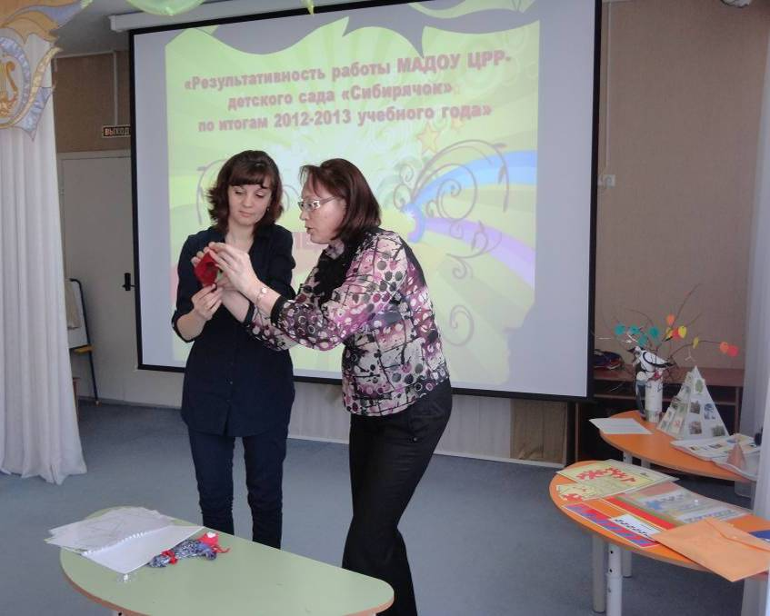
Таланкина Людмила Николаевна и Суханова Евгения Ивановна (воспитатели) представляют
дидактическую игру
«Одень девочку-ханты, мальчика-ханты».

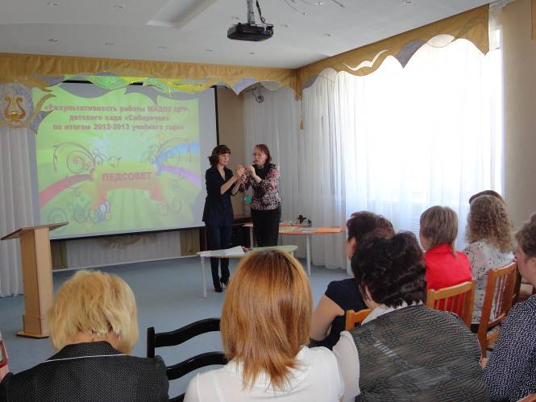

Пращина Наталия Васильевна (педагог дополнительного образования по изобразительной деятельности) представляет дидактические игры «Хантыйские орнаменты», «Составь хантыйский узор».
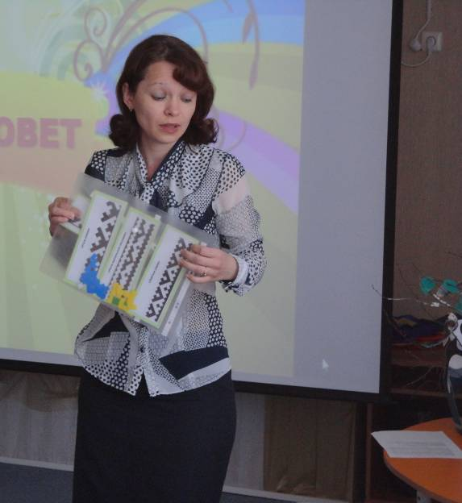

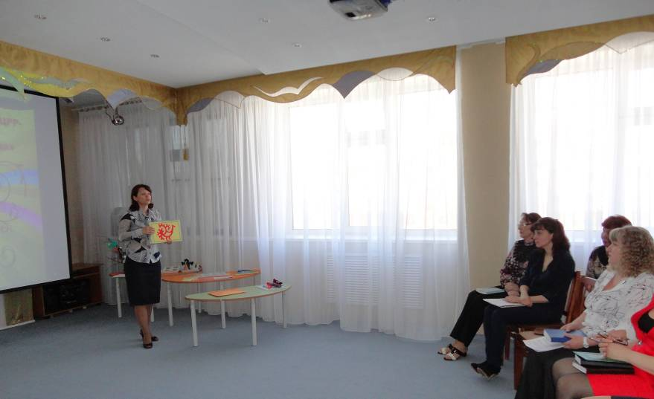

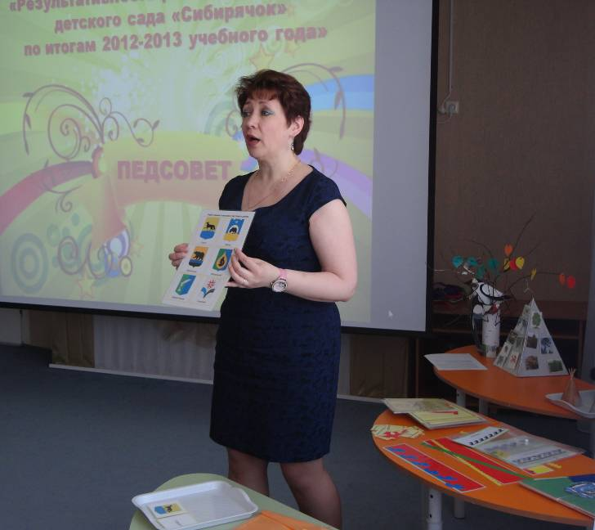

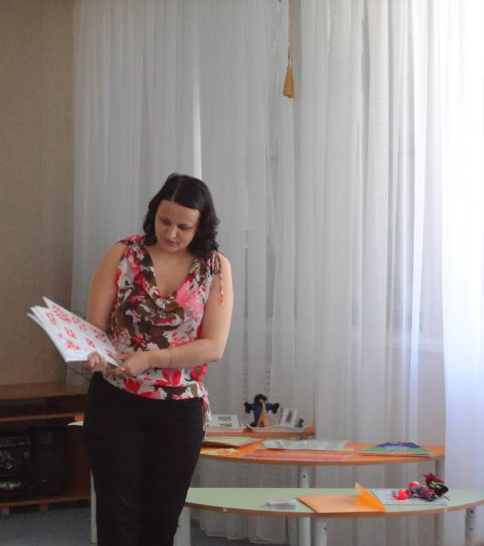

Соловьёва Елена Юрьевна (педагог дополнительного образования) представляет дидактический материал «Гербы народов Югры».

Шмурыгина Ирина Николаевна (воспитатель) представляет дидактические игры
«Составь узор»,
«Придумай орнамент».

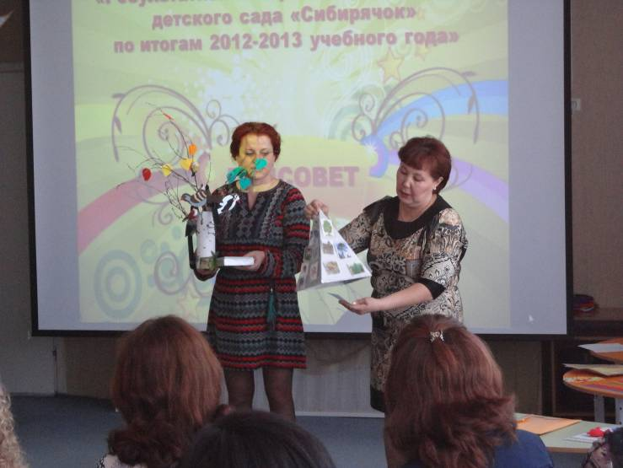
Дудяк Оксана Юрьевна и Муслимова Хамдия Идрисовна (воспитатели) представляют дидактическую пирамиду «Природа родного края», дидактическую игру
«Птицы нашего края».

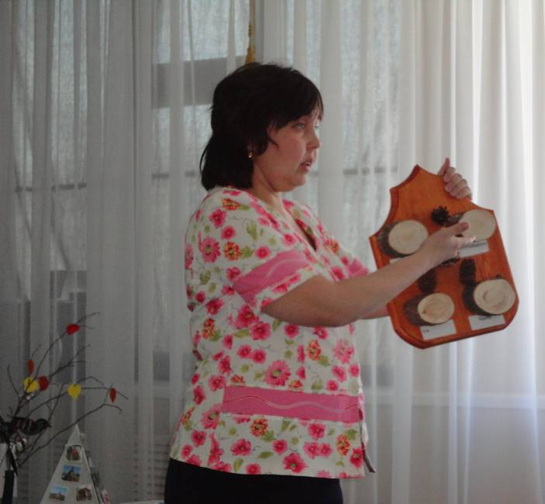

Овчинникова Алёна Валентиновна
(педагог дополнительного образования по экологическому воспитанию) представляет макет «Хвойные деревья города Лянтор».

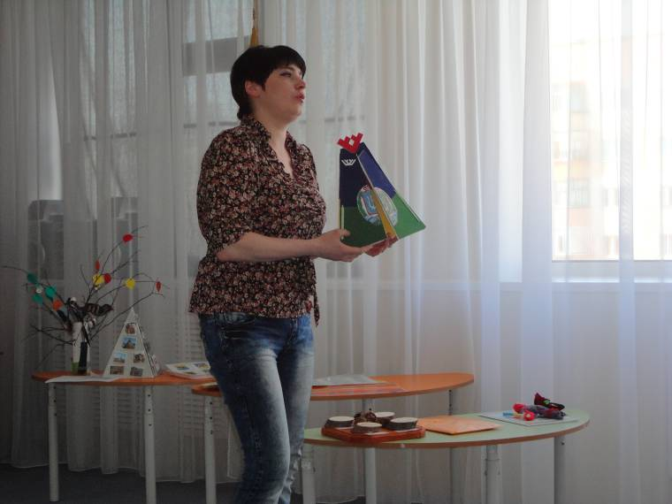
Куликовская Надежда Георгиевна
(воспитатель) представляет стилизованный макет
«Жилище народов ханты»,
«Герб Югры и города Лянтор».

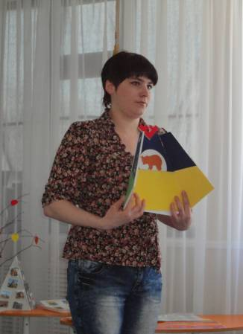

Педагогами-участниками эксперимента были изготовлены следующие методические пособия:
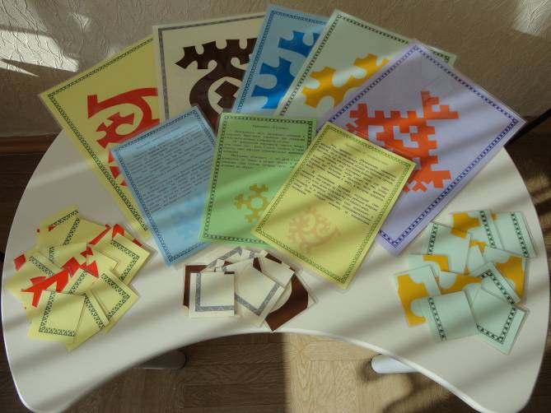
Дидактические игры
«Хантыйские орнаменты»,
«Составь хантыйский узор».

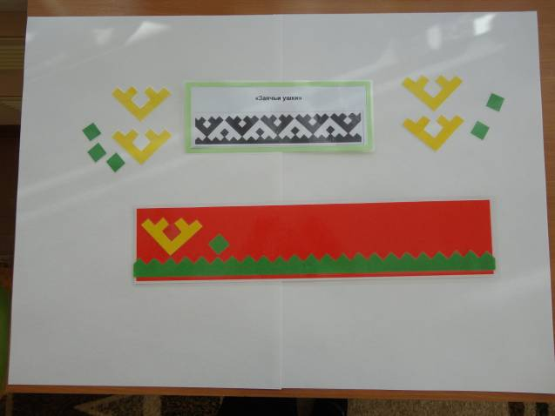

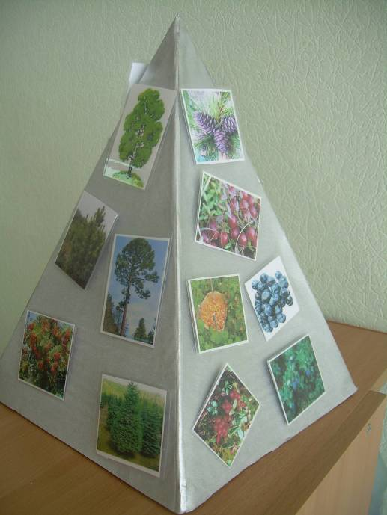

Дидактическая пирамида
«Природа родного края».

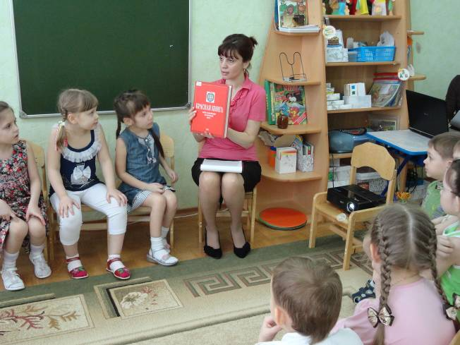

Непосредственно образовательная деятельность с детьми старшей группы «Ознакомление с Красной Книгой ХМАО-Югры».

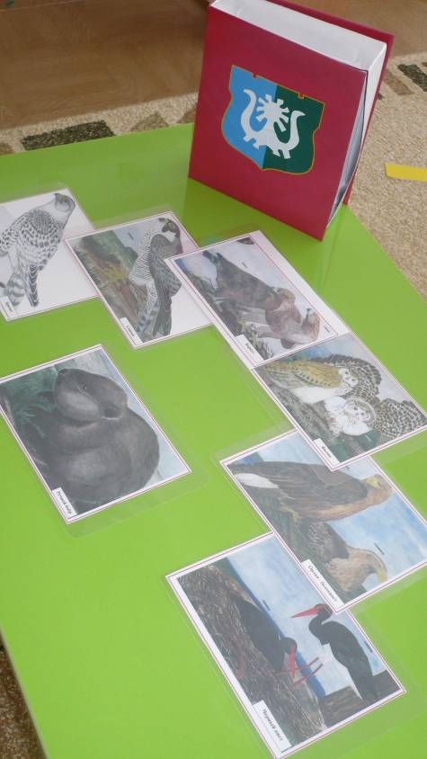
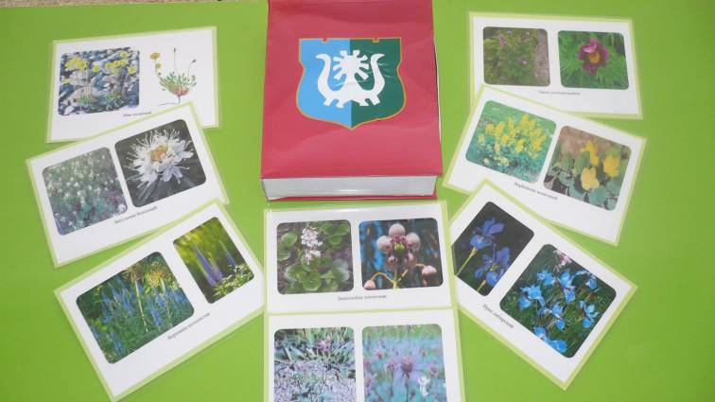

Изготовление методического пособия «Красная Книга Югры».

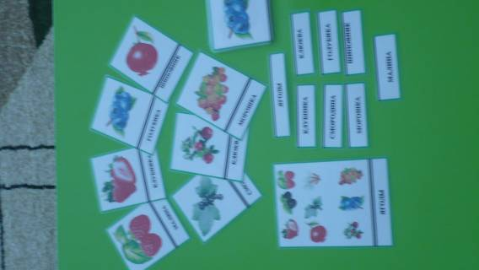

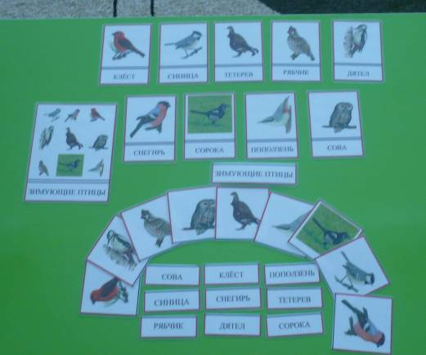
Дидактический материал «Животный и растительный мир Югры».
Дидактический материал «Гербы народов Югры».

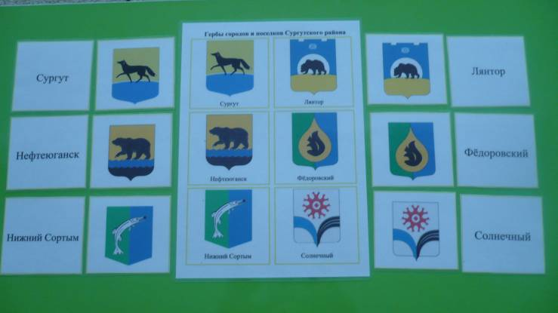

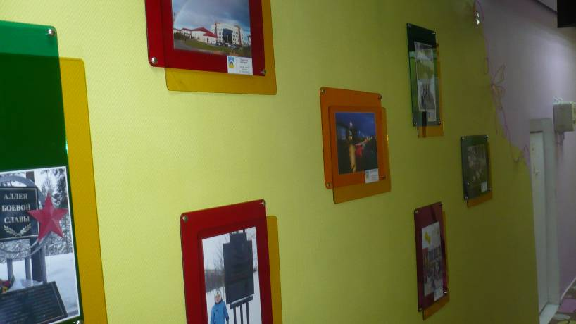
В ДОУ оформлена фотовыставка
«Мой город Лянтор».

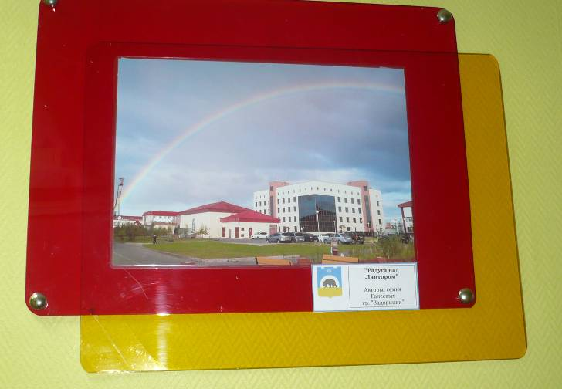

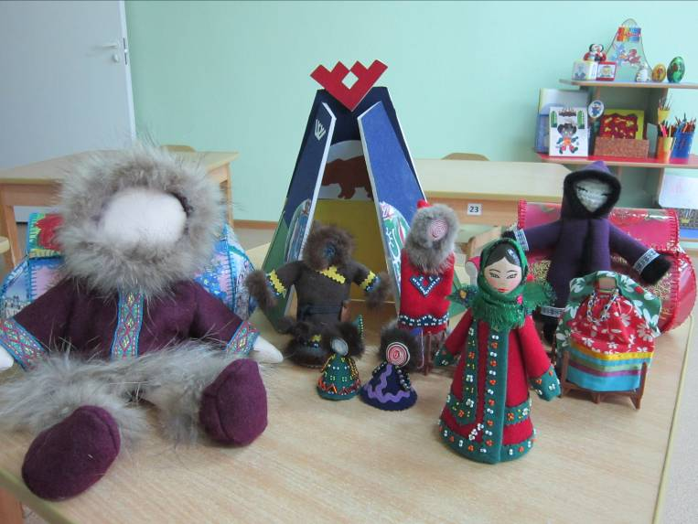

Изготовлены национальные
куклы Акань.

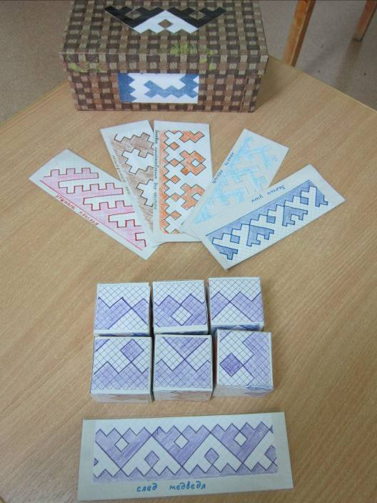

Дидактическая игра
«Кубики – сложи хантыйский узор».

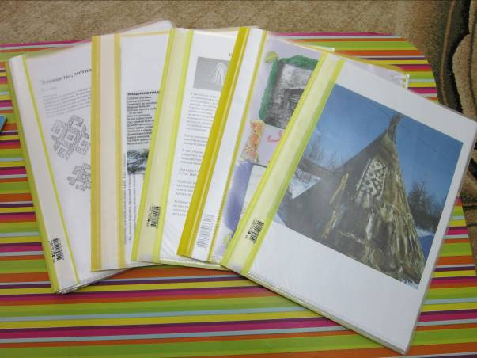
Собран информационный материал
и художественная литература
по данному направлению.

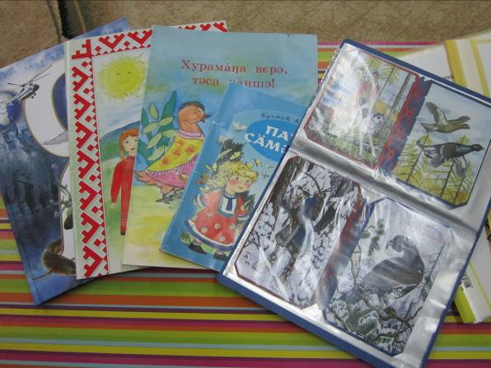

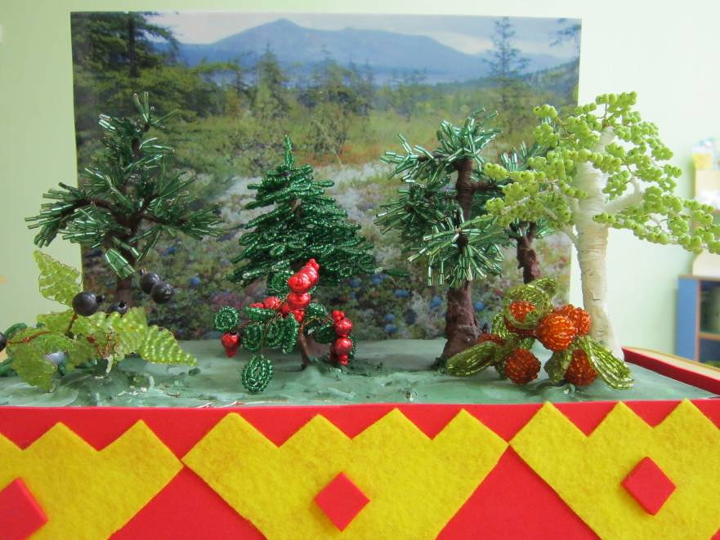
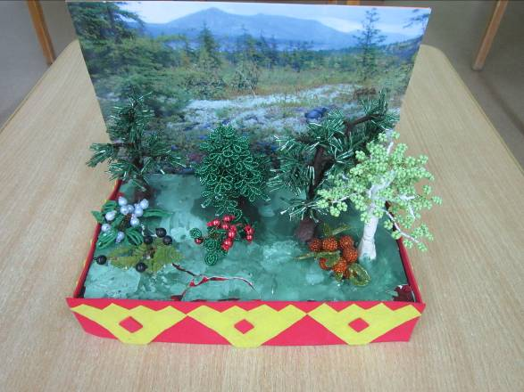

Макет из бисера
«Растительность
Сургутского района».

Обеспечение образовательного процесса

В МАДОУ реализуется Программа дополнительного экологического образования дошкольников «Югорские следопыты».

Программа нацелена на углублённое краеведческое исследование территории:
- изучение природных особенностей ближайшего окружения;
- история края, жизни, традиций, быта ханты;
- события, связанные с разными сторонами жизни людей;
- их деятельность и предприятия, на которых они трудятся.
В решении вопросов экологического образования программа предусматривает внедрение регионального компонента в работу с детьми по трём направлениям:
- воспитание начал экологической культуры у детей;
- формирование знаний и представлений о родном крае;
- организация экспериментально-исследовательской деятельности.

Основные направления по реализации регионального компонента: изучение национальных традиций народов города и обычаев коренных народов ханты, воспитание любви к природе родного края и его обитателям, уважения к прошлому своего народа, любви к родному слову, знакомство с языковыми особенностями народов других национальностей, проживающих на территории нашего региона, изучение истории ХМАО-Югры во взаимосвязи с культурой и историей России.
Работа предполагает прогнозирование детьми последствий деятельности человека в природе, нахождение путей решения экологических проблем.
Углубляются представления об основных представителях природы ХМАО, знания об образе жизни народа ханты, их отношении к природе.

Данные занятия предполагают работу педагога с детьми:
- в мини-музее краеведения, где представлен материал, знакомящий детей с жизнью коренного населения, их традициями, бытом, декоративно-прикладным искусством. Собрана коллекция «Что получают из нефти»;
- в лаборатории «Юные исследователи природы», где собран материал и необходимое оборудование для проведения опытов и экспериментов, включающих региональный компонент;
- на сезонной экологической тропе на территории детского сада, где представлено видовое разнообразие растений, произрастающих в ХМАО-Югре;
- в процессе организации проектной деятельности (экологические, групповые, межгрупповые проекты);
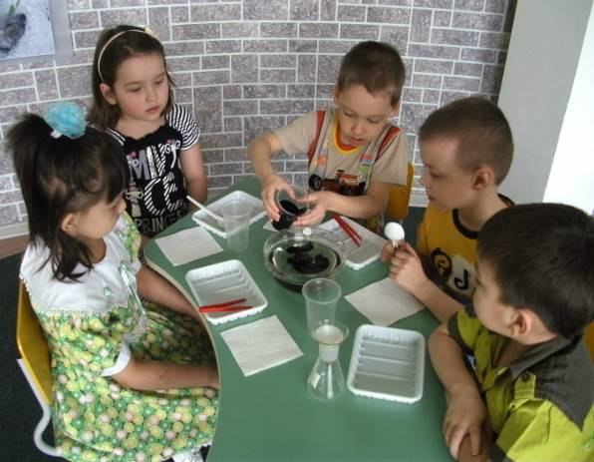
- в музее космонавтики и планетарии.

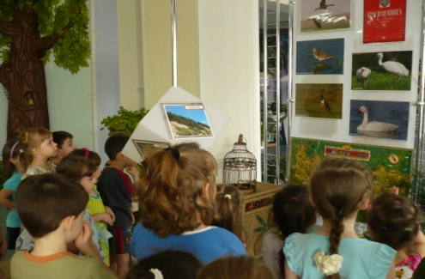

Материально-техническое обеспечение

В МАДОУ переоборудован и обогащён эколого-исследовательский комплекс.
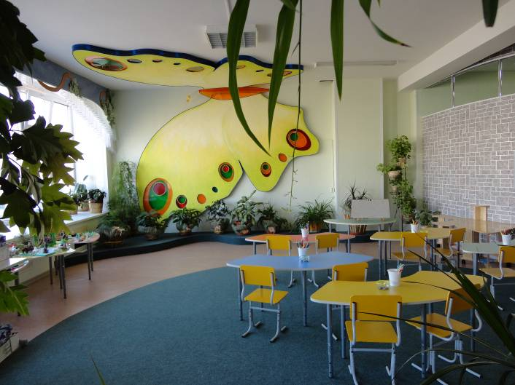
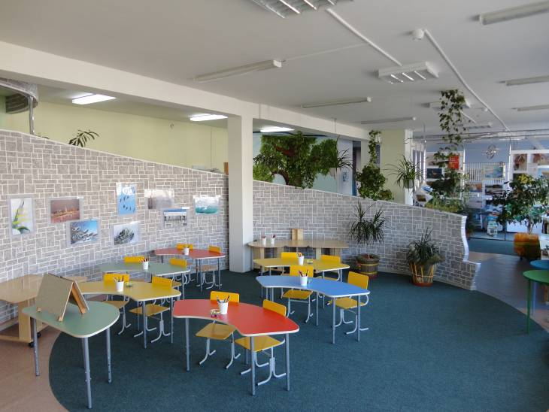

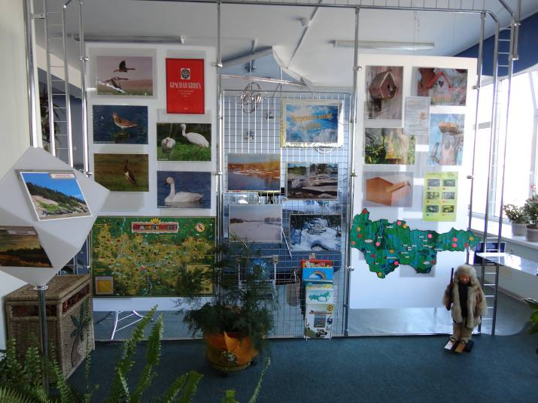

Создан мини-музей краеведения, где представлен материал, знакомящий детей с жизнью коренного населения, их традициями, бытом, декоративно-прикладным искусством.
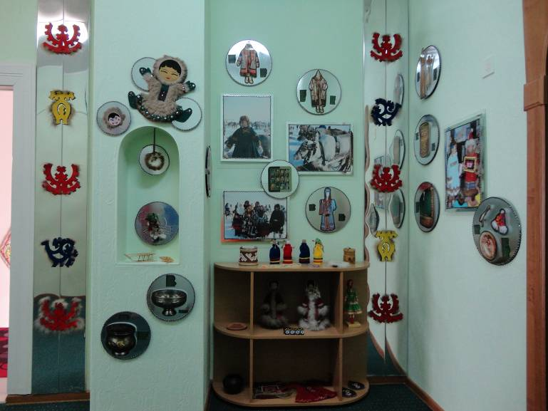

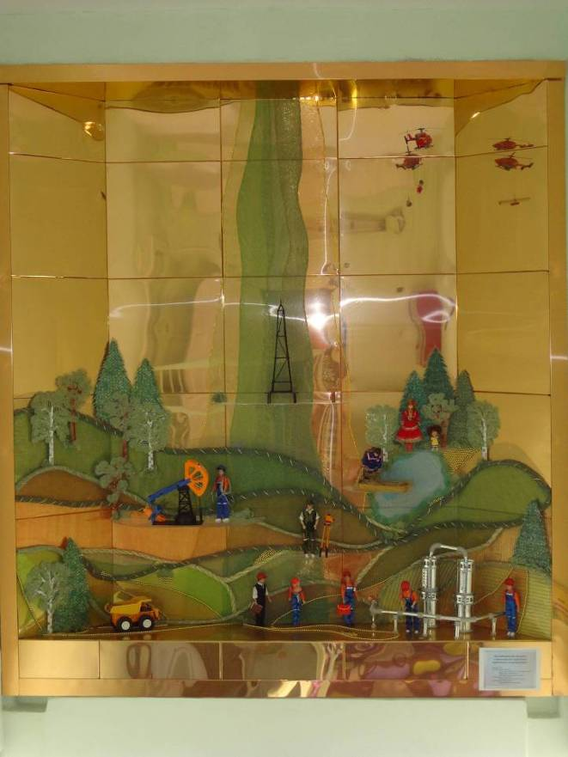
Создана тематическая панорама на лестничном марше ДОУ «Лянторское царство – нефтяное государство».
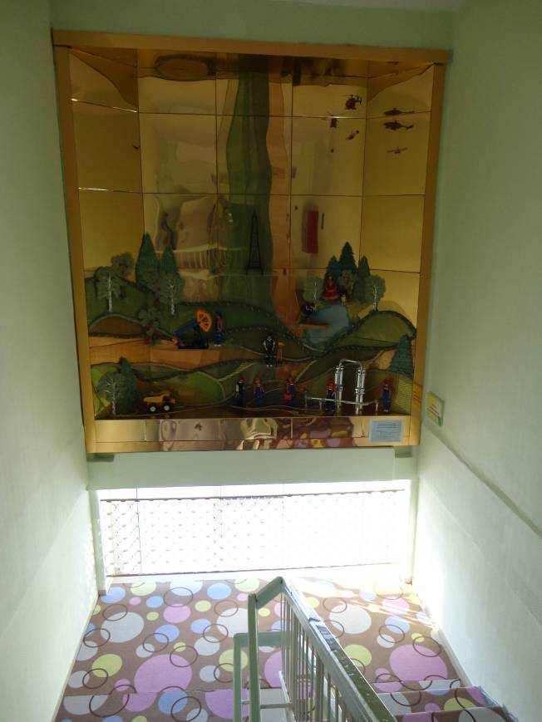

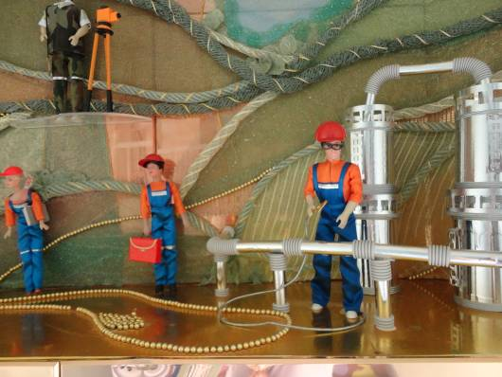

Создана экспозиция «Матрёшки Сургутского района» в уголке патриотического воспитания ДОУ.
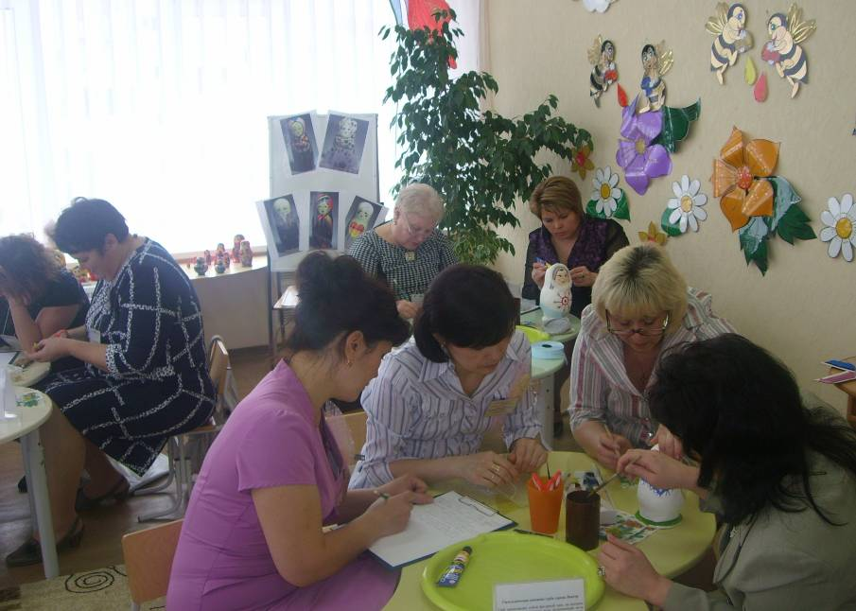
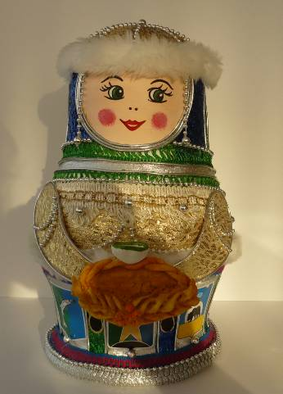

Мастер-класс для педагогов
«Изготовление матрёшек Сургутского района».

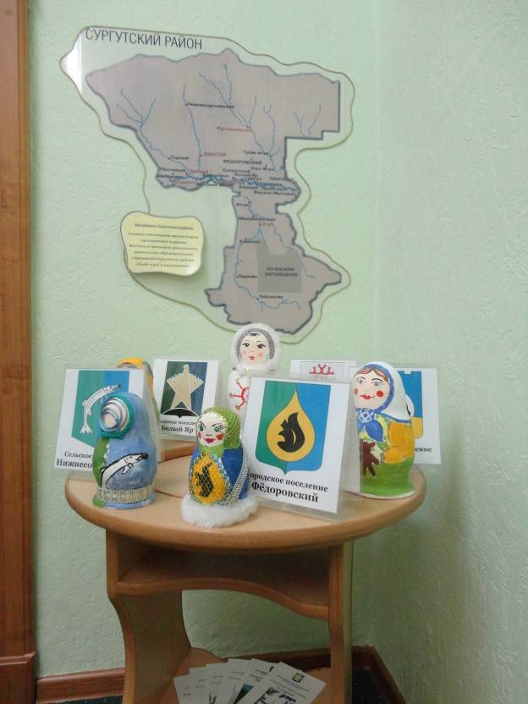
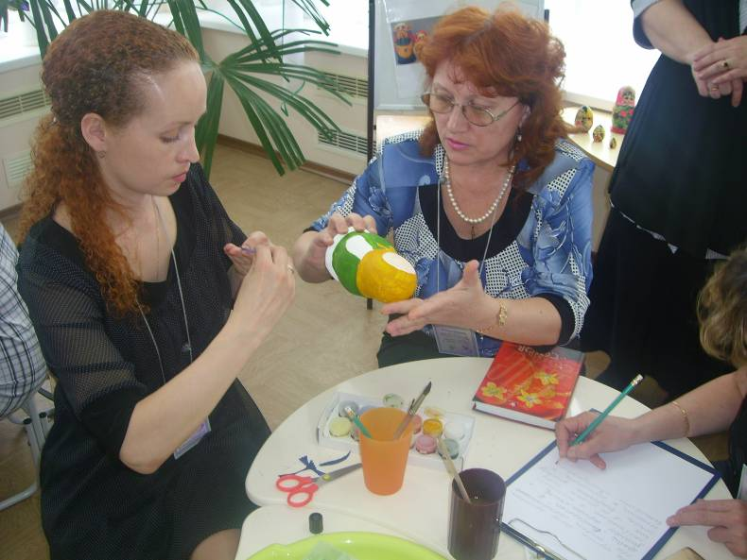

Обеспечение внешних связей

МАДОУ на протяжении нескольких лет тесно сотрудничает с Лянторским центром прикладного творчества и ремёсел и Лянторским хантыйским этнографическим музеем.

Целью совместной деятельности МАДОУ «ЦРР – детский сад “Сибирячок”» и Лянторского центра прикладного творчества и ремёсел является приобщение детей дошкольного возраста к народной культуре народов Севера – ханты и манси.
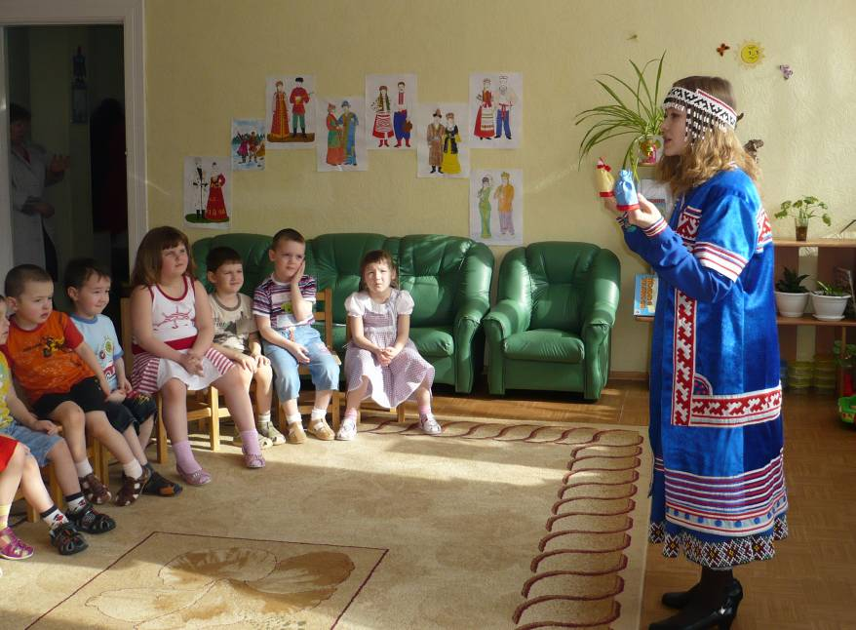

Экскурсия в центр прикладного творчества и ремёсел.

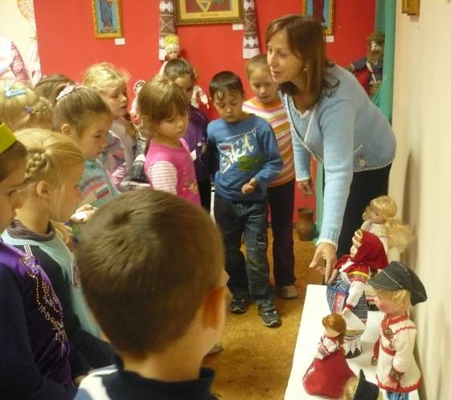

Встреча с представителем народа ханты. Беседа о национальных куклах Акань.

Целью совместной деятельности МАДОУ «ЦРР – детский сад “Сибирячок”» и Лянторского хантыйского этнографического музея является приобщение детей старшего дошкольного возраста к культуре, истории, традициям коренных народов Севера. С 2012 года в рамках совместной деятельности реализуется программа сохранения культуры и быта ханты (пимские) «Неврем».
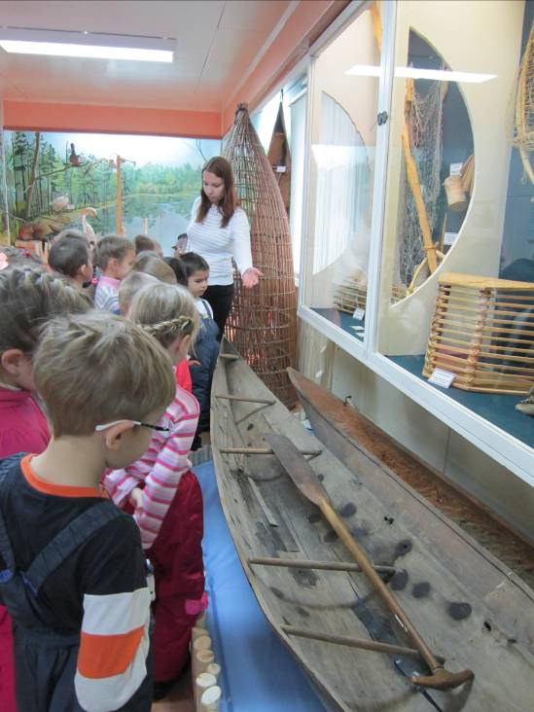
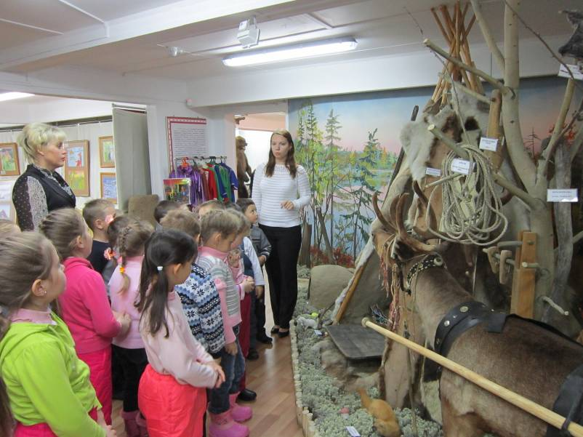

Экскурсия в музей с детьми подготовительной группы.

Участники-эксперимента
- Шибаева И.К., заведующий
- Ананьева В.А., заместитель заведующего
- Булатова А.С., старший воспитатель
- Дудяк О.Ю., воспитатель
- Муслимова Х.И., воспитатель
- Куликовская Н.Г., воспитатель
- Алецкая Д.И., воспитатель
- Суханова Е.И., воспитатель
- Таланкина Л.Н., воспитатель
- Шмурыгина И.Н., воспитатель
- Иванова М.Е., воспитатель
- Пращина Н.В., педагог дополнительного образования
- Фабер И.Р., педагог дополнительного образования
- Овчинникова А.В., педагог дополнительного образования
- Соловьёва Е.Ю., педагог дополнительного образования
- Епанчинцева И.С., педагог дополнительного образования

